3 collega`s hebben voor jou het formulier 360 graden feedback ten behoeve van herregistratie kwaliteitsregister LBBO ingevuld.
Op de volgende bladzijden kun je deze formulieren verwerken en krijg je een grafiek.
Hoe kun je het overzicht invullen?
klik met je rechtermuisknop op de afbeelding en vervolgens op gegevens bewerken.

Vul de totaalscore in het geopende Excel document
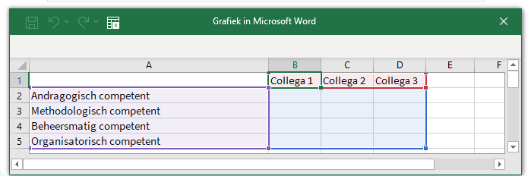

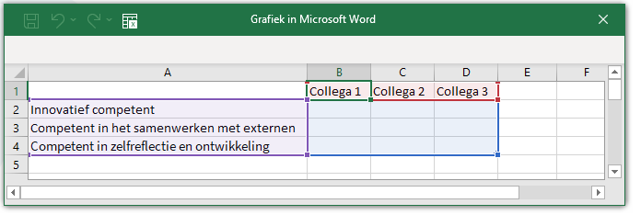

Doe dit ook voor de drie andere competenties.
Druk op het kruisje om het Excel bestand te sluiten. Nu zijn je grafieken gereed. Deze grafieken kun je opnemen in je reflectie.

Totaaloverzichten ingevulde competenties:

Andragogisch competent: 6 items maximale score: 24
Methodologisch competent: 7 items maximale score: 28
Beheersmatig competent: 5 items maximale score : 20
Organisatorisch competent: 7 items maximale score: 28
Innovatief competent: 5 items maximale score: 20
Competent in het samenwerken met externen: 6 items maximale score: 24
Competent in zelfreflectie en ontwikkeling : 5 items maximale score: 20

